Лабораторной работы: Создание приложения для управления задачами
Рисунки 1 и 2: Добавление задачи.
Рисунки 3 и 4: Удаление задачи.
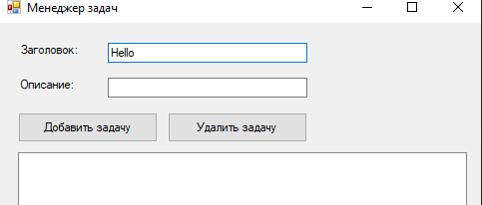
Рисунок 1.
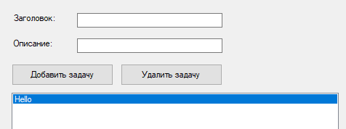
Рисунок 2.
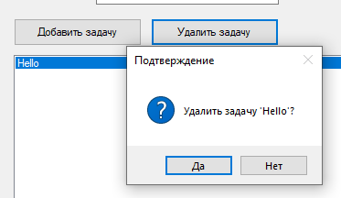
Рисунок 3.
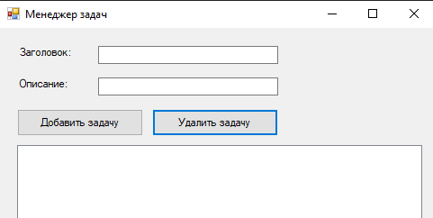
Рисунок 4.

Дополнительные задания:
- Реализовать возможность пометки задачи как выполненной.
- Добавить сохранение задач в файл и загрузку их при старте приложения.

1. Реализация возможности пометки задачи как выполненной.
В классе Task (Task.cs) - добавлен статус выполнения:
public class Task
{
public int Id { get; set; }
public string Title { get; set; }
public string Description { get; set; }
public bool IsCompleted { get; set; } // true - выполнено, false - не выполнено

// Отображение статуса в списке задач
public override string ToString()
{
string status = IsCompleted ? "[✓]" : "[ ]";
return $"{status} {Id}: {Title} - {Description}";
}
}

В классе TaskForm (TaskForm.cs) - добавлена кнопка и обработчик:
// Новая кнопка
private Button completeButton;

// Настройка кнопки
completeButton.Text = "Отметить выполненной";
completeButton.Location = new Point(320, 90);
completeButton.Size = new Size(150, 30);
completeButton.Click += CompleteButton_Click;

// Обработчик нажатия
private void CompleteButton_Click(object sender, EventArgs e)
{
if (taskListBox.SelectedItem is Task selectedTask)
{
taskManager.ToggleTaskCompletion(selectedTask.Id);
UpdateTaskList(); // Обновляем отображение
}
else
{
MessageBox.Show("Выберите задачу для отметки!", "Информация",
MessageBoxButtons.OK, MessageBoxIcon.Information);
}
}

2. Реализация сохранения в файл и загрузки при старте
Новый класс FileManager (FileManager.cs) - отвечает за работу с файлами:
using System;
using System.Collections.Generic;
using System.IO;
using System.Text.Json;

public class FileManager
{
private string filePath = "tasks.json";

// Сохранение задач в файл
public void SaveTasks(List<Task> tasks)
{
try
{
string json = JsonSerializer.Serialize(tasks, new JsonSerializerOptions
{
WriteIndented = true // Красивое форматирование JSON
});
File.WriteAllText(filePath, json);
}
catch (Exception ex)
{
throw new Exception($"Ошибка при сохранении задач: {ex.Message}");
}
}

// Загрузка задач из файла
public List<Task> LoadTasks()
{
try
{
if (File.Exists(filePath))
{
string json = File.ReadAllText(filePath);
return JsonSerializer.Deserialize<List<Task>>(json) ?? new List<Task>();
}
}
catch (Exception ex)
{
throw new Exception($"Ошибка при загрузке задач: {ex.Message}");
}

return new List<Task>(); // Если файла нет, возвращаем пустой список
}
}

Обновленный класс TaskManager (TaskManager.cs) - интеграция с FileManager:
public class TaskManager
{
private List<Task> tasks;
private int nextId;
private FileManager fileManager; // Новое поле

public TaskManager()
{
fileManager = new FileManager();
tasks = fileManager.LoadTasks(); // Загружаем задачи при создании
nextId = tasks.Count > 0 ? tasks.Max(t => t.Id) + 1 : 1; // Устанавливаем следующий ID
}

public void AddTask(Task task)
{
task.Id = nextId++;
tasks.Add(task);
fileManager.SaveTasks(tasks); // Сохраняем после добавления
}

public void RemoveTask(int taskId)
{
tasks.RemoveAll(t => t.Id == taskId);
fileManager.SaveTasks(tasks); // Сохраняем после удаления
}

public List<Task> GetTasks()
{
return tasks;
}

public void ToggleTaskCompletion(int taskId)
{
var task = tasks.FirstOrDefault(t => t.Id == taskId);
if (task != null)
{
task.IsCompleted = !task.IsCompleted;
fileManager.SaveTasks(tasks); // Сохраняем после изменения статуса
}
}
}
Пример сохраняемого файла (tasks.json):
[
{
"Id": 1,
"Title": "Купить продукты",
"Description": "Молоко, хлеб, яйца",
"IsCompleted": false
},
{
"Id": 2,
"Title": "Сделать домашнее задание",
"Description": "Задача по программированию",
"IsCompleted": true
}
]
Для работы с JSON нужно установить NuGet пакет:
System.Text.Json

